IV научно-практическая конференция с международным участием «Здоровый образ жизни, физическая культура и спорт: тенденции, традиции, инновации»

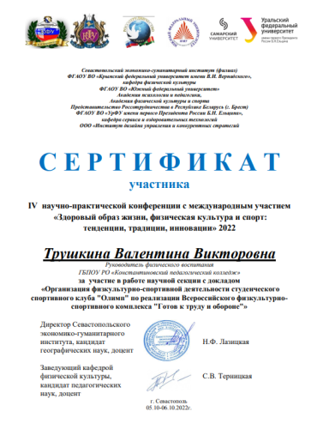
ГБПОУ РО «Константиновский педагогический колледж» 5-6 октября 2022 года принял участие в IV научно-практической конференции с международным участием «Здоровый образ жизни, физическая культура и спорт: тенденции, традиции, инновации»», которая прошла в гибридном формате.
Задачами конференции стал обмен научными, и лучшими практиками в области здорового образа жизни, физической культуры и спорта, адаптивной физической культуры и спорта, реабилитации пациентов, спортивно-оздоровительного и инклюзивного туризма; пропаганда в
целевых группах новых возможностей по использованию принципов ЗОЖ, спортивных мероприятий, спортивно-оздоровительного и инклюзивного туризма для решения социальных задач; проведение мастер-классов по вопросам здорового образа жизни, физической культуре и спорту, инклюзивных игр.
В программе конференции по направлению «Вопросы подготовки кадров в области физической культуры и адаптивной физической культуры» выступила с докладом руководитель физического воспитания Трушкина Валентина Викторовна по теме: «Студенческий спортивный клуб «Олимп» как площадка подготовки будущих учителей физической культуры к реализации всероссийского физкультурно-спортивного комплекса «Готов к труду и обороне»». По итогам конференции статья В.В. Трушкиной была размещена в опубликованный сборник научных трудов «Здоровый образ жизни, физическая культура и спорт: тенденции, традиции, инновации» (в системе РИНЦ).

